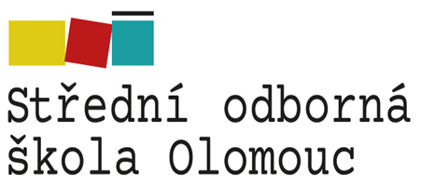

MATURITNÍ TÉMATA

Předmět: Informační systémy a služby
obor: 72-41-M/01 Informační služby a mediální komunikace

1. Informační systém
2. Druhy informačních systémů
3. Struktura a okolí informačních systémů
4. Databanky a jiné mechanizované informační systémy
5. Využití informačních systémů
6. Fáze zpracování informací (informační cyklus)
7. Knihovní informační systémy
8. Zpracování a bezpečnost dat v informačních systémech
9. Práce s daty a informacemi
10. Projektování a producenti informačních systémů
11. Informační systémy a jejich uživatelé
12. Informační instituce
13. Informační služby
14. Rešeršní služby
15. Uživatelé informačních služeb
16. Technická struktura informačních služeb
17. Efektivita informačních služeb
18. Elektronické nástroje ve veřejné správě
19. Informační výchova v knihovnách
20. Informační management
21. Plánování v informačním managementu
22. Řízení organizace v informačním managementu
23. Řízení znalostí
24. Řízení datových zdrojů
25. Uživatelé a zaměstnanci

Vypracovali: Mgr. K. Mikešová, Mgr. Lukáš Sochor
Schválila: Mgr. J. Vařeková, ředitelka

